**Sévillan à l'orange**

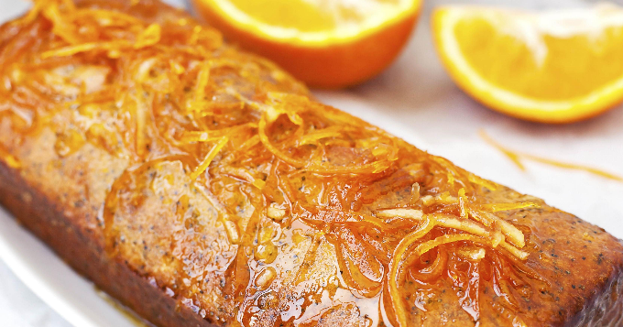

|  |  |
| --- | --- |
| Quantité | 6 Personne(s) |
| Préparation | 20 min |
| Cuisson | 30 min |
| Niveau de difficulté | Facile |

**Ingrédients pour Sévillan à l'orange**

* 2 oranges
* 2 œufs
* 115 g de farine
* 115 g de beurre
* 115 g de sucre en poudre
* 115 g de sucre glace
* 1 c. à café de levure chimique

**Préparation pour Sévillan à l'orange**

1 - Préchauffez le four th. 6 (180°C) (350°F).

2 - Dans une terrine chauffée, travaillez le beurre avec la cuiller en bois pour le rendre crémeux.

3 - Incorporez le sucre petit-à-petit puis les œufs entiers l'un après l'autre, tout en continuant à bien travailler la pâte.

4 - Ajoutez la farine, le jus d'une orange et son zeste finement râpé.

5 - Terminez par la levure.

6 - Versez dans un moule à manqué beurré de 24 cm (carré ou rond) et faites cuire.

**7 - Pour le glaçage :**

8 - Pendant ce temps, laissez dissoudre le sucre glace dans le jus de l'autre orange pour obtenir une crème coulante et épaisse.

9 - Démoulez le gâteau cuit sur une plat et arrosez-le chaud avec le glaçage (le gâteau doit devenir moelleux).